ООО «Оптические технологии»
Юр.адрес: 192148, г. Санкт-Петербург, улица Седова, дом 47 литера А, помещение 10Н-6А
Тел.: +7 (911) 849-49-82
E-mail: info@opticaltech.ru

Описание стенда для генерации токов короткого замыкания

Назначение:
Предлагаемый стенд предназначен для генерации токов затухающей синусоидальной формы с заданной амплитудой первой полуволны для использования в качестве источника тока в системах калибровки, поверки и испытания трансформаторов, датчиков и преобразователей тока.
Рис.1. Структурная схема стенда.

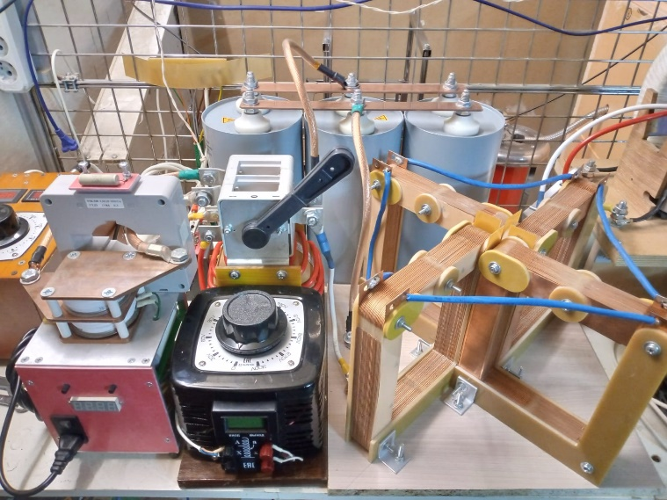
Рис.2. Внешний вид стенда.
Принцип действия:
Работа стенда (см. рис.1) основан на предварительном заряде конденсатора большой емкости от высоковольтного источника напряжения и последующего разряда этого конденсатора на катушку индуктивности, которая совместно с конденсатором образует колебательный контур. Элементы контура выбраны так, что при разряде возникают синусоидальные затухающие колебания частотой 50 Гц с амплитудой первой полуволны, достигающей единиц килоампер и коэффициентом затухания, определяемым добротностью колебательного контура. Магнитное поле, создаваемое катушкой индуктивности, пропорционально ее ампер-виткам, поэтому оно эквивалентно магнитному полю, протекающего по одиночной шине тока амплитудой в десятки-сотни килоампер.

Характеристики стенда:
- Диапазон регулировки амплитуды выходного тока, от 0 А до 500 000 А
- Погрешность установки амплитуды тока: ±10 %;
- Питание стенда: 220В, 50Гц.

Возможно изменение конфигураций согласно вашим требованиям.

Контакты для связи:
Генеральный директор ООО «Оптические технологии»
Хричков Валентин Александрович
Тел. +7 (911) 849-49-82
E-mail: info@opticaltech.ru

